УДК 620.92

Відновлювані енергоресурси у міському будівництві України

Renewable energy resources in urban construction in Ukraine

Лихач Е. І., студентка, Смаль М. В., к. т. н., доц., Дзюбинська О. В., к. е. н., доц. (Луцький національний технічний університет, Луцьк)

Lykhach E. I., student, Smal M., Ph.D. in Engineering, Associate Professor, Dzyubynska O.V., Doctor of Economics, Associate Professor (Lutsk National Technical University, Lutsk)

Проаналізовано і досліджено основні джерела відновлюваної енергії, що можуть бути використані в урбанізованому середовищі. Визначено переваги, проблеми та перспективи інтеграції таких технологій у житлове та громадське будівництво.

The main sources of renewable energy that can be used in urban environments have been analyzed and researched. The advantages, problems, and prospects of integrating such technologies into residential and public construction have been identified.

Сучасний етап розвитку міського будівництва в Україні характеризується переходом до енергоощадних технологій та розширеним використанням відновлюваних джерел енергії (ВДЕ). Зростання цін на традиційні енергоресурси, глобальні кліматичні зміни, вимоги декарбонізації та інтеграції України до європейського енергетичного простору зумовлюють необхідність переорієнтації будівельної галузі на «зелені» технології. Використання сонячної, вітрової, геотермальної, біоенергетичної та теплової енергії довкілля дає можливість суттєво знизити енергоспоживання будівель та підвищити їхню автономність. Це завдання є особливо актуальним для України, яка перебуває на етапі активної відбудови та модернізації міської інфраструктури.
Використання сонячних панелей у будівництві стає все більш поширеним явищем. Сучасні технології дозволяють встановлювати фотоелектричні системи, навіть на дахах багатоповерхівок, що забезпечує часткове або повне енергозабезпечення будинку. Крім того, зростає популярність теплових насосів, які використовують тепло землі, повітря або води для обігріву приміщень, що значно знижує витрати енергії та викиди вуглецю.
Ще одним важливим напрямом є впровадження систем збору дощової води. Такі технології дозволяють зменшити навантаження на міські каналізаційні мережі, забезпечити полив зелених зон або технічні потреби будівель без додаткового використання питної води.
Особливої уваги заслуговує концепція “розумних енергомереж” (smart grids) показана на рис. 1., що забезпечує оптимальне розподілення енергії між споживачами, враховуючи пікові навантаження і можливості локальної генерації. Використання цифрових технологій у поєднанні з відновлюваними джерелами енергії відкриває нові можливості для енергоефективного розвитку міст.

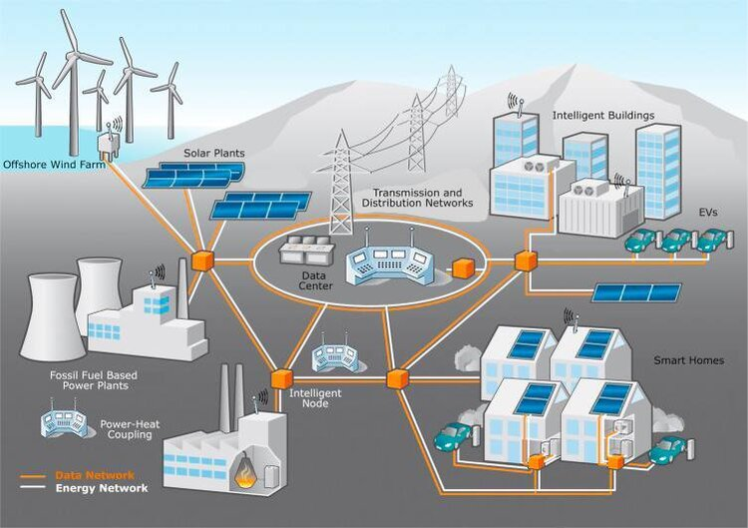
Рис. 1. Концепція “розумних енергомереж” (smart grids)

Важливим чинником у впровадженні відновлюваних джерел є не лише економічна вигода, а й екологічний ефект – зменшення рівня викидів СО₂, поліпшення якості повітря та створення комфортного середовища для життя. Світовий досвід доводить, що інвестиції в «зелену» енергетику швидко окупаються, сприяють підвищенню енергетичної незалежності та зниженню вартості експлуатації будівель.
Для України інтеграція таких технологій є перспективним напрямом розвитку міського будівництва. Відновлювані енергоресурси не лише забезпечують стабільне енергопостачання, але й формують нову архітектурну культуру, що базується на принципах гармонії з природою та відповідального ставлення до довкілля.

1. ДБН В.1.2-11:2021 "Енергозбереження та енергоефективність". https://e-construction.gov.ua/files/new_doc/2846641320083064610/2022-05-26/801284d7-82d6-434a-9cfa-4f5a153e5325.pdf 2. "Відновлювані джерела енергії" https://www.ive.org.ua/wp-content/uploads/monograph2024.pdf 3. ДБН В.2.2-12:2019 "Планування та забудова територій". https://e-construction.gov.ua/files/new_doc/3022049262482490756/2023-01-23/48e9d4c6-d7fd-470f-b04e-d791c5982967.pdf

